Załącznik nr 2 do SWZ
FORMULARZ CENOWY
ZWIĄZANY Z WYKONANIEM ZAMÓWIENIA W ZAKRESIE DOSTAWY WRAZ Z TRANSPORTEM, ROZŁADUNKIEM, WNIESIENIEM, ZAMONTOWANIEM, DOSTARCZENIEM INSTRUKCJI STANOWISKOWEJ I JEJ WDROŻENIEM, SERWISOWANIEM I GWARANCJĄ
ZESTAW MEBLI DO BIURA TRANSFERU TECHNOLOGII UNIWERSYTETU MEDYCZNEGO W BIAŁYMSTOKU

Nazwa i adres Wykonawcy: …….……………………………………………………………………………………………………………

Lp. | Nazwa wyposażenia | Symbol | Ilość  szt. | Opis wyposażenia (nazwa, typ/model  - jeśli dotyczy) ^{*)} | Producent | Cena jednostkowa netto  PLN) ^{*)} | Wartość netto  PLN) ^{*)} | Stawka VAT ^{*)} | Wartość brutto  z podatkiem (PLN) ^{*)}
 | Biurko z dostawką P | B1 | 3
 | Biurko z dostawką L | B2 | 2
 | Biurko | B3 | 1
 | Biurko regulowane elektrycznie | BRE | 1
 | Kontener mobilny | KON | 1
 | Słupek aktowy | SŁA | 1
 | Szafa aktowa | SZA1 | 2
 | Szafa aktowa | SZA2 | 4
 | Stolik okolicznościowy | STO | 1
 | Krzesło | K | 3
 | Szafka stojąca | SZS1 | 1
 | Panel z wieszakami | PW | 1
 | Ławka tapicerowana | ŁAW | 1
 | Zabudowa garderobiana | ZABG | 1
 | Zabudowa socjalna | ZABS | 1
 | Chłodziarka podblatowa | CHŁ | 1
 | Szafka stojąca | SZS2 | 1
 | Stół | ST | 1
 | Szafka wisząca | SZW | 1
 | Szafka stojąca łazienkowa | SZS3 | 1
RAZEM:

podpis

^{*)} Wypełnia Wykonawca

Załącznik nr 3 do SWZ

OPIS PRZEDMIOTU ZAMÓWIENIA

SZCZEGÓŁOWA SPECYFIKACJA ASORTYMENTOWA
WYMAGANIA TECHNICZNO-EKSPLOATACYJNE, JAKOŚCIOWE, FUNKCJONALNE
WYMAGANIA OGÓLNE
ROZMIESZCZENIE WYPOSAŻENIA MEBLOWEGO
DOSTAWA WRAZ Z TRANSPORTEM, ROZŁADUNKIEM, WNIESIENIEM, ZAMONTOWANIEM, DOSTARCZENIEM INSTRUKCJI STANOWISKOWEJ I JEJ WDROŻENIEM, SERWISOWANIEM ORAZ GWARANCJĄ

ZESTAW MEBLI DO BIURA TRANSFERU TECHNOLOGII UNIWERSYTETU MEDYCZNEGO W BIAŁYMSTOKU

 | SZCZEGÓŁOWA SPECYFIKACJA ASORTYMENTOWA | SYMBOL / RYSUNEK/ ZDJĘCIE POGLĄDOWE

 | Biurko z dostawką P | B1
Biurko z dostawką:  - Wymiary biurka (szer. x gł. x wys.): 130 x 70 x 76 cm.  - Dostawka P z prawej strony biurka (patrząc od strony osoby siedzącej) o wymiarach (dł. x głęb. x wys.):  95 x 40 x 76 cm, wyposażona:  - Z prawej strony (od ściany) w komorę o szerokości 50 cm z trzema szufladami. Dolna szuflada o wysokości frontu 27 cm, pozostałe dwie szuflady dzielone symetrycznie. Głębokość szuflad dopasowana do głębokości blatu biurka.  - Z lewej strony w otwartą komorę o szerokości 40 cm, z regulowaną półką (2 przestrzenie) o grubości 18 mm.  - Blat dostawki z nawisem 5 cm wzdłuż krótszego boku od ściany.  - Biurko wyposażone w:  - Podstawkę pod monitor o wymiarach (szer. x gł. x wys.): 40 x 25 x 10 cm.  - Wsuwaną półkę na klawiaturę (Uwaga: półka jest potrzebna tylko do dwóch biurek).  - W komplecie listwa odbojowa ścienna - 1 szt., o wymiarach min. 130x35 cm. |  | 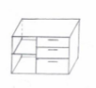  Dostawka P  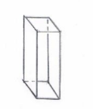  Podstawka pod monitor

 | Biurko z dostawką L | B2
Biurko z dostawką:  - Wymiary biurka (szer. x gł. x wys.): 130 x 70 x 76 cm.  - Dostawka L z lewej strony biurka (patrząc od strony osoby siedzącej) o wymiarach (dł. x głęb. x wys.): 95 x 40 x 76 cm, wyposażona:  - Z lewej strony (od ściany) w komorę o szerokości 50 cm z trzema szufladami. Dolna szuflada o wysokości frontu 27 cm, pozostałe dwie szuflady dzielone symetrycznie. Głębokość szuflad dopaso-wana do głębokości blatu biurka.  - Z prawej strony w otwartą komorę o szerokości 40 cm, z regulowaną półką (2 przestrzenie) o grubości 18 mm.  - Blat dostawki z nawisem 5 cm wzdłuż krótszego boku.  - Biurko wyposażone w:  - Podstawkę pod monitor o wymiarach (szer. x gł. x wys.): 40 x 25 x 10 cm.  - Wsuwaną półkę na klawiaturę.  - W komplecie listwa odbojowa ścienna - 1 szt., o wymiarach min. 130x35 cm. |  | 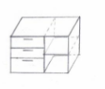  Dostawka L  Podstawka pod monitor

 | Biurko regulowane elektrycznie | BRE
Biurko regulowane elektrycznie :  - Blat biurka o wymiarach 140x70 cm.  - Możliwość pracy w pozycji zmiennej sit - stand. Wysokość regulowana w zakresie min: 65 - 130 cm.  - Stelaż metalowy.  - Noga (kolumna) o przekroju prostokątnym lub okrągłym w kształcie odwróconej litery T, metalowa, z regulacją wysokości w zakresie min. 65 -130 cm, malowana proszkowo na kolor czarny lub alu (do ustalenia z Użytkownikiem po podpisaniu umowy z Zamawiającym). Każda noga posiada oddzielny silnik zapewniający stabilne podnoszenie blatu.  - Szerokość podparcia blatu min. 60 cm.  - Długość stopy min. 70 cm.  - Maksymalny udźwig min. 120 kg.  - Maksymalna prędkość min. 38 mm/s.  - Poziom głośności maks. 45 dB.  - Zintegrowany czujnik antykolizyjny.  - Panel - pilot sterowniczy zintegrowany z biurkiem, o min. właściwościach, funkcjach i wyposażeniu:  - Wyświetlacz LED lub LCD.  - Przyciski do sterowania góra-dół.  - Możliwość zapamiętania (zaprogramowania) min. 4 pozycji pracy (wysokości blatu).  - Biurko wyposażone w podstawkę pod monitor o wymiarach (szer. x gł. x wys.): 40 x 25 x 10 cm.  - W komplecie listwa odbojowa ścienna - 1 szt., o wymiarach min. 140x35 cm. |  | 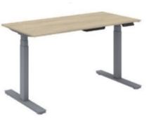  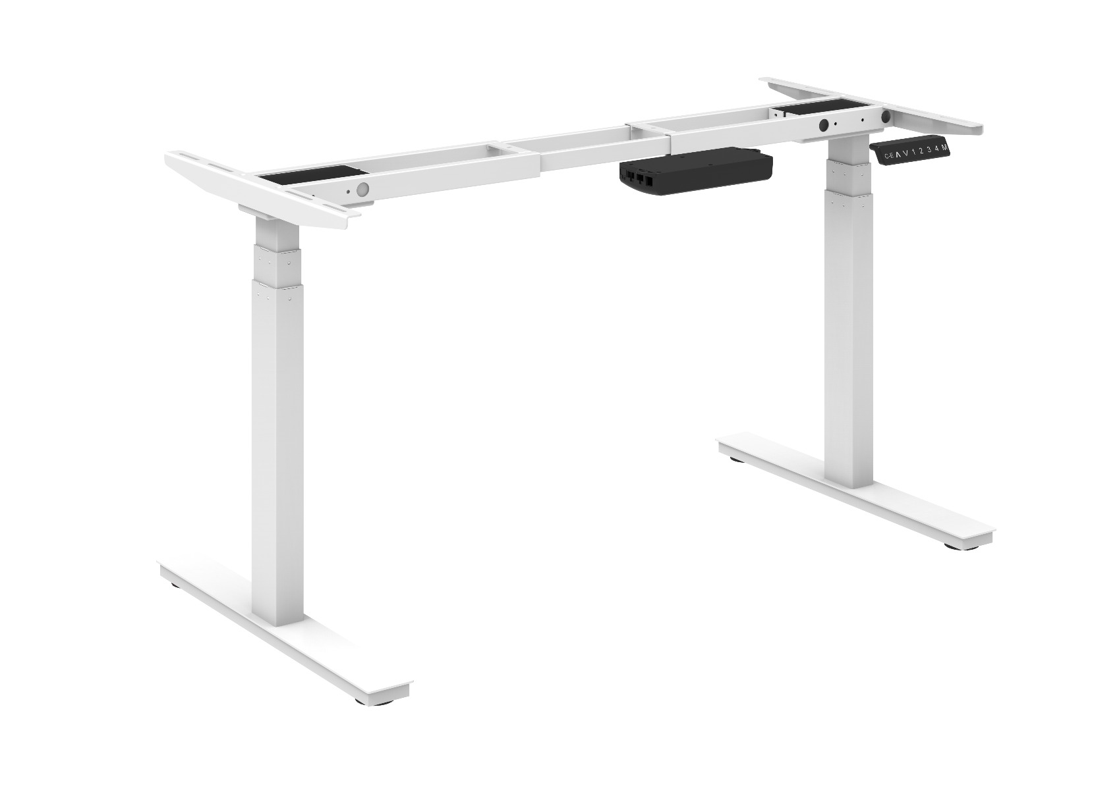

 | Biurko | B3
Biurko:  - Wymiary (szer. x gł. x wys.): 130 x 70 x 76 cm.  - Z lewej strony komora o szerokości 45 cm z czterema symetrycznymi szufladami. Dolna szuflada o wyso-kości frontu 27 cm, pozostałe dwie szuflady dzielone symetrycznie. Głębokość szuflad dopasowana do głębokości blatu biurka.  - Blat z nawisem 5 cm wzdłuż krótszego boku (z lewej strony od ściany).  - W komplecie listwa odbojowa ścienna - 1 szt., o wymiarach min. 70x35 cm mocowana wzdłuż krótszego boku biurka. |  | 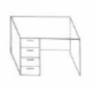

 | Kontener mobilny | KON
Kontener mobilny:  - O wymiarach (szer. x gł. x wys.): 43x45x58 cm.  - Korpus, plecy oraz fronty wykonane z płyty grubości 18 mm, wieniec górny wykonany z płyty grubości min. 25 mm. Plecy wpuszczane pomiędzy boki.  - Elementy korpusu oraz blat połączone ze sobą za pomocą kołków.  - Wieniec górny nachodzący na szuflady.  - Kontener posiadający 3 szuflady o wkładach płycinowych z dnem z płyty HDF o grubości min. 3 mm.  - Zabezpieczenie przed wywróceniem kontenera - możliwość wysunięcia jednocześnie tylko jednej szuflady. |  | 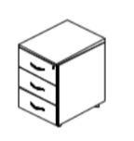

 | Słupek aktowy | SŁA
Słupek aktowy:
- Słupek aktowy jednodrzwiowy, o wymiarach (szer. x głęb. x wys.): 45x40x200 cm.
- Korpus, fronty i plecy z płyty grubości 18 mm, wieniec górny i dolny z płyty grubości 25 mm.
- Drzwi zamykane na zamek baskwilowy 3 punktowy.
- Wewnątrz szafy 4 regulowane półki o grubości 25 mm, dzielące komorę na 5 przestrzeni segregatorowych.
- Top słupka w sposób niewidoczny mocowany do ściany.

 | Szafa aktowa | SZA1
Szafa aktowa:  - Szafa aktowa dwudrzwiowa, o wymiarach (szer. x głęb. x wys.): 80x40x200 cm.  - Korpus, fronty i plecy z płyty grubości 18 mm, wieniec górny i dolny z płyty grubości 25 mm.  - Drzwi zamykane na zamek baskwilowy 3 punktowy.  - Wewnątrz szafy 4 regulowane półki o grubości 25 mm, dzielące komorę na 5 przestrzeni segregatorowych. |  | 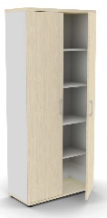

 | Szafa aktowa | SZA2
Szafa aktowa:
- Szafa aktowa dwudrzwiowa, o wymiarach (szer. x głęb. x wys.): 70x40x200 cm.
- Korpus, fronty i plecy z płyty grubości 18 mm, wieniec górny i dolny z płyty grubości 25 mm.
- Drzwi zamykane na zamek baskwilowy 3 punktowy.
- Wewnątrz szafy 4 regulowane półki o grubości 25 mm, dzielące komorę na 5 przestrzeni segregatorowych.

 | Stolik okolicznościowy | STO
Stolik okolicznościowy:  - O wymiarach (szer. x głęb. x wys.): 60x60x50 cm.  - Stelaż stolika metalowy, wykonany z dwóch płotków z rury o średnicy min. 40 mm, połączonych ze sobą kształtownikiem stalowym o wymiarach min. 50x20 mm i belką skręcaną śrubami metrycznymi.  - Konstrukcja stalowa malowana proszkowo na kolor alu. |  | 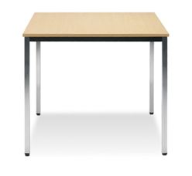

 | Krzesło | K
Krzesło:  - O wymiarach:  - Wysokość całkowita 76 cm (± 1 cm).  - Wysokość siedziska 44,5 cm (± 1 cm).  - Wysokość podłokietników 19 cm (± 1 cm).  - Szerokość całkowita 54,5 cm (± 1 cm).  - Głębokość całkowita nie większa niż 53 cm.  - Głębokość i szerokość siedziska nie mniejsza niż 47 cm.  - Drewniana rama z litego drewna bukowego, polerowana i lakierowana - 4 nogi. Drewniane podłokietniki zintegrowane z ramą.  - Wyprofilowane oparcie.  - Siedzisko i oparcie wypełnione pianką ciętą, tapicerowane. Oparcie tapicerowane z obydwu stron. Tapicerka o min. właściwościach i parametrach:  - 100% poliester pochodzący z recyklingu, nie zawiera pigmentów metalicznych.  - Gramatura min. 310 g/m2.  - Odporność na ścieranie min: 100 000 cykli Martindale’a.  - Odporność na pilling zgodnie z normą EN ISO 12945-2 (5) lub równoważną.  - Trudnozapalność zgodnie z normami: EN 1021-1, EN 1021-2 lub równoważnymi.  - Certyfikat EU Ecolabel lub równoważny .  - Certyfikat Oeko-Tex Standard 100 lub równoważny.  - Maksymalne obciążenie nie mniejsze niż 110 kg ( Atest Badań Wytrzymałościowych). |  | 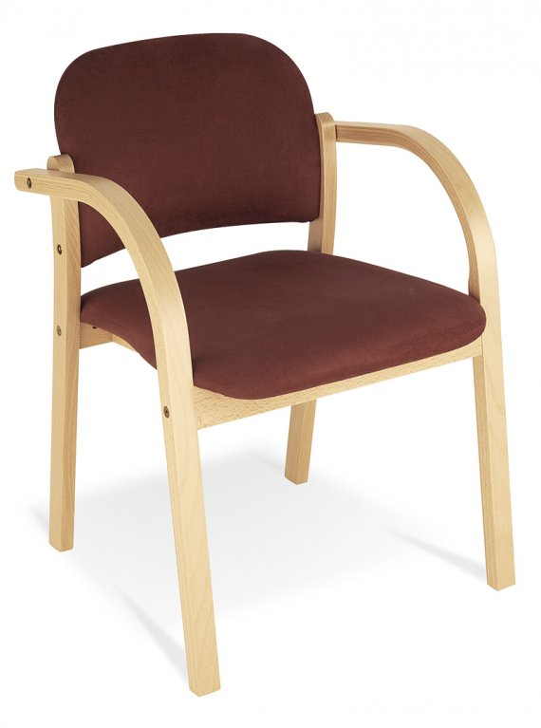

 | Szafka stojąca | SZS1
Szafka stojąca:
- Dwudrzwiowa o wymiarach (szer. x gł.): 80x40 cm, wysokość około 77 cm - top szafki wyrównać z wysokością górnej powierzchni parapetu.
- Korpus, fronty i plecy z płyty grubości 18 mm, wieniec górny i dolny z płyty grubości 25 mm. Top szafki pokryty warstwą HPL o grubości min. 0,6 mm.
- Drzwi zamykane na zamek baskwilowy dwupunktowy.
- Wewnątrz szafy regulowana półka (2 przestrzenie segregatorowe) o grubości 18 mm.

 | Ławka tapicerowana | ŁAW
Ławka tapicerowana:  - Trzyosobowa z oparciem bez podłokietników.  - O wymiarach całkowitych (szer. x głęb. x wys.): 1530 x 595 x 860 mm (± 5 mm). Wysokość siedziska 470 mm (± 5 mm).  - Na nóżkach metalowych malowanych proszkowo w kolorze alu, o wysokości 350 mm, płaskoowal o wymiarach min. 20x40 mm.  - Kąt wewnętrzny na zgięciu nogi to ok. 120 stopni (± 1 stopień). Wysokość nóżki do zgięcia to 285 mm (± 5 mm). Wysokość nóżki od zgięcia do gniazda montażowego to 70 mm (± 5 mm).  - Stelaż drewniany składający się ze sklejki oraz płyty pilśniowej.  - Siedzisko i oparcie wykonane z poliuretanowej, trudnopalnej, wysokoelastycznej pianki eterowej. Tapicerka o następujących minimalnych parametrach i właściwościach:  - Powłoka - 100% winyl, Nośnik - 100% poliester Hi-Loft,  - Gramatura min. 650 g/m²,  - Odporność na ścieranie min. 300 000 cykli Martindale’a.  - Trudnozapalność papieros i zapałka (EN 1021-1, EN 1021-2) lub równoważne. |  | 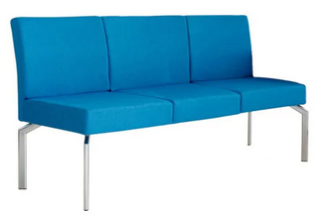

 | Zabudowa garderobiana | ZABG
Zabudowa garderobiana:
- O wymiarach (szer. x głęb. x wys.): 200 x 60 x 249 cm.
- Dwa symetryczne skrzydła drzwiowe przesuwne wykonane w systemie jezdnym aluminiowym, ukrytym wewnątrz ramki. Lewe skrzydło - lustro.
- Lewy korpus boczny oddzielający zabudowę garderobianą od rur ciepłowniczych wykonany z płyty meblowej grubości 25 mm.
- Listwa boczna prawa, listwa dolna i górna wykonane z płyty meblowej grubości 25 mm.
- Wewnątrz przegroda pionowa wykonana z płyty meblowej grubości 25 mm, dzieląca szafę na dwie komory.
- Lewa komora wyposażona w:
- Miejsce na buty o wysokości wewnętrznej 40 cm.
- Chromowany drążek na wieszaki ubraniowe mocowany na wysokości 170 cm.
- Półkę nad drążkiem mocowaną na wysokości 178 cm.
- Półkę dzielącą wolne miejsce na dwie symetryczne przestrzenie.
- Prawa komora wyposażona w:
- Miejsce na buty o wysokości wewnętrznej 40 cm.
- Cztery półki o wysokości wewnętrznej od 38-39 cm, wykonane z płyty meblowej o grubości 25 mm. Półki mocowane do pionowej przegrody i ściany. Wykonawca uwzględni wycięcia w półkach z uwagi na kolizję z kanałem kablowym.
- Półki wykonane z płyty meblowej o grubości 25 mm.
- W komplecie:
- Tor górny, tor dolny, rączki, okucia dolne i górne spowalniacze zapobiegające uderzeniom drzwi o listwy boczne, paski uszczelniające zapobiegające przedostawaniu się kurzu.
- Materiał wykonania: aluminium, kolor aluminium mat
- Przestrzeń z rurami ciepłowniczymi tj. między lewą ścianą a korpusem bocznym szafy zabudować formatką z płyty meblowej o szerokości 20 cm, z możliwością łatwego demontażu i ponownego montażu w razie konieczności serwisu pionu ciepłowniczego. Formatka wyposażona w kratki wentylacyjne aluminiowe dolne i górne (szczegóły montażu do ustalenia z Użytkownikiem w trakcie wizji lokalnej po podpisaniu umowy z Zamawiającym).
Uwagi:
- Wykonawca dostosuje szerokość zabudowy do wymiarów wnęki sprawdzonych podczas wizji lokalnej po podpisaniu umowy z Zamawiającym.
- Krawędzie styku zabudowy ze ścianami, sufitem i posadzką w razie występujących nierówności oraz szczelin należy maskować listwą lub w inny skuteczny sposób.
- Podane wymiary są wymiarami przybliżonymi. Konstrukcja zabudowy garderobianej powinna umożliwiać wykonanie jej na „miarę” z zachowaniem oczekiwanych funkcji i warunków technicznych pomieszczenia.

 | Panel z wieszakami | PW
Panel z wieszakami:  - Mocowany do ściany.  - Wykonany z płyty wiórowej trzywarstwowej, dwustronnie laminowanej, o grubość 18 mm, w klasie higieniczności E1, pokrytej warstwą HPL o grubości min. 0,6 mm, oklejonej obrzeżem PCV o grubości 2 mm.  - Wymiary (szer. x wys.): 90x120 cm.  - Wyposażony w 3 wieszaki o właściwościach i parametrach:  - Potrójne, posiadające dwa uchwyty małe i jeden duży, materiał - ZnAl, kolor do ustalenia.  - Wymiary: wysokość 146 mm [± 10 mm], szerokość 80 mm [± 5 mm].  - Min. dwa otwory montażowe. W komplecie wkręty montażowe w kolorze wieszaka  - Wyposażony w górną półkę o wymiarach (szer. x gł.): 90x20 cm, z płyty wiórowej dwustronnie laminowanej, o grubość 18 mm (sposób mocowania jak na poglądowej fotografii).  UWAGA: Otwory widoczne po montażu maskowane zaślepkami PCV w kolorze płyty meblowej (wyklucza się użycie zaślepek samoprzylepnych). Kolorystyka, układ słojów oraz miejsce montażu panela oraz wysokość mocowania półki i wieszaków na panelu - do uzgodnienia z Użytkownikiem po podpisaniu umowy z Zamawiającym. |  | 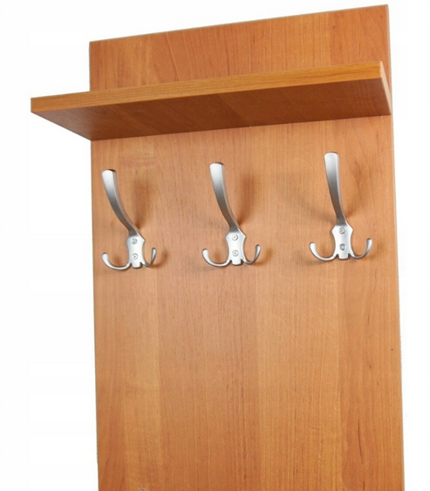  Poglądowa fotografia panela i kształt wieszaka ściennego potrójnego posiadającego dwa uchwyty małe i jeden duży. Zamawiający dopuszcza zbliżone rozwiązania i kształt wieszaka przy zachowaniu jego minimalnych wymiarów.

 | Zabudowa socjalna | ZABS
Zabudowa socjalna:  - Dopasowana do istniejącej wnęki, składająca się z następujących elementów:  - Szafka stojąca instalacyjna pod zlewozmywak - 1 szt. O wymiarach: 74x55x85 cm, dwudrzwiowa, z regulowaną półką,  - Pod blatem przygotowane miejsce o szerokości 60 cm na chłodziarkę do zabudowy.  - Szafka wisząca dwudrzwiowa (nad zlewem) - 1 szt., o wymiarach (szer. x głęb. x wys.): 67x40x90 cm, z ociekaczem jednopoziomowym w kolorze białym (do naczyń) oraz dwiema regulowanymi półkami.  - Szafka wisząca nad chłodziarką - 1 szt., o wymiarach (szer. x głęb. x wys.): 67x40x90 cm, z otwartą komorą o wysokości 40 cm oraz komorą dwudrzwiową z regulowaną półką.  - Szafka stojąca podblatowa oraz chłodziarka do zabudowy przykryte blatem postforming o długości około 134 cm (dopasować do długości wnęki), o grubości 38 mm, szerokości 60 cm, pokryty laminatem HPL o grubości min. 0,6 mm, zaoblona krawędź blatu zabezpieczona i wzmocniona doklejką, spód pokryty papierem przeciwprężnym, miejsce styku laminatu z papierem przeciwprężnym uszczelnione i zabezpieczone klejem poliuretanowym, boki zabezpieczone obrzeżem melaminowym. Powierzchnia gładka.  - Dodatkowy blacik postforming (zlicowany za pomocą listwy kątowej z blatem przykrywającym szafkę stojącą i chłodziarkę) o długości około 50 cm (dopasować do długości ściany), o grubości 38 mm, szerokości 30 cm, pokryty laminatem HPL o grubości min. 0,6 mm. Boki zabezpieczone obrzeżem melaminowym.  - Fronty i korpusy szafek stojących i wiszących wykonane z płyty laminowanej o grubości 18 mm, tylne ścianki wykonane z płyty HDF o grubości min. 3 mm, jednostronnie laminowanej, malowanej jednostronnie na kolor biały, wpuszczanej we wpust wyfrezowany w bokach i wieńcach, łączniki usztywniające konstrukcję.  - Szafki wiszące wyposażone w zawieszki regulowane w dwóch płaszczyznach. Szafki mocować na listwie metalowej.  - Szafki wiszące i podblatowe bez zamków.  - Zabudowa wyposażona w zlewozmywak o następujących parametrach i właściwościach:  - Zlewozmywak ze stali szlachetnej, wykończenie len, wpuszczany, jednokomorowy bez ociekacza, przelew w komorze.  - Odporny na szok termiczny i przebarwienia.  - Grubość blachy min. 0,5 mm, średnica 510 mm (± 10 mm), głębokość komory 155 mm (± 5 mm).  - Odpływ 3,5". Kompletny syfon.  - Zlewozmywak wyposażony w stojącą baterię kuchenną typu Oras lub równoważna o mini-malnych parametrach i właściwościach:  - Obrotowa wylewka (możliwość ograniczenia kąta obrotu) z aeratorem.  - Pojedyncza dźwignia/uchwyt, z symbolem ciepła/zimna woda.  - Materiał mosiądz, kolor chrom.  - Ceramiczna głowica ø 35 mm do ustawiania temperatury i przepływu.  - Zapobieganie przepływom zwrotnym.  - Przyłącze G3/8.  - Zasięg 215 mm (± 5 mm).  - Ciśnienie robocze 50 - 1000 kPa.  - Woda ciepła zasilająca max. +70°C.  - Przepływ wody dla 300 kPa 0,16 l/s (± 0,02 l/s)  - Możliwość ograniczenia na głowicy maksymalnej temperatury i przepływu.  - W komplecie elastyczne wężyki podłączeniowe.  - Produkt posiada: deklarację zgodności, oznakowanie znakiem Water Label lub równowa-  żnym, deklarację środowiskową EPD lub równoważną.  - Szafki dolne wykonać na nóżkach kuchennych wysokości 8-10 cm i osłonić cokołem z uszczelką przeciwwilgociową.  - Do ściany między blatem a szafkami wiszącymi należy przykleić laminat HPL o grubości min. 0,9 mm, w kolorze frontów.  - Pod szafkami wiszącymi zamontować i podłączyć do istniejącego wypustu oświetleniowego listwę kątową LED, wykonaną z anodowanego aluminium, o długości 100 cm, o mocy min. 10 W, strumień świetlny min. 1100 lm, z wyłącznikiem dotykowym (i płynnym ściemnianiem), barwa zimna. W komplecie zasilacz.  Uwagi:  - Wykonawca dostosuje szerokość stojącej szafki instalacyjnej do wymiarów zaoferowanej chłodziarki.  - Krawędź styku ściany z blatem należy maskować wąską listwą przyblatową kątową PCV (w kolorze blatu z dwustronnymi uszczelkami silikonowymi, z użyciem narożników wewnętrznych, zewnętrznych i zaślepek) lub antygrzybiczym silikonem (kolorystyka silikonu dobrana do koloru blatu) - ostateczne szczegóły do ustalenia z Użytkownikiem w czasie montażu blatu i sprawdzeniu występujących szczelin na styku ściany z blatem.  - Wykonawca ponosi wszelkie koszty związane z podłączeniem zlewu i baterii do istniejącej instalacji wodno- kanalizacyjnej i/lub koszty modyfikacji tych instalacji, niezbędne do właściwego podłączenia i prawidłowego działania (np. zamontowanie: syfonu, przyłączy elastycznych, itp.). Ujęcie wody zimnej i ciepłej jest wyposażone przez Zamawiającego w zawory.  - Wykonawca uwzględni zamontowanie w blacie nad chłodziarką podblatową przelotki (w kolorze blatu) na kabel z wtyczką do zasilania chłodziarki.  - Wykonawca dostosuje kierunek otwierania drzwi chłodziarki (otwieranie: lewe lub prawe) do wymagań Użytkownika.  - Podane wymiary są wymiarami przybliżonymi. Konstrukcja mebli powinna umożliwiać wykonanie zabudowy na „miarę” z zachowaniem oczekiwanych funkcji i warunków technicznych pomieszczenia. |  | 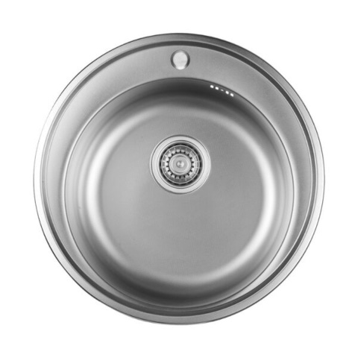  Przykładowy zlewozmywak  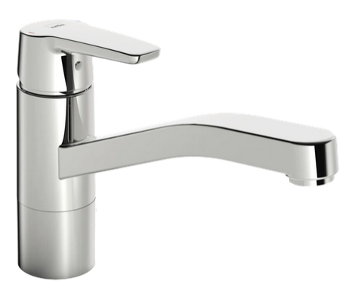  Przykładowa bateria kuchenna

 | Chłodziarka podblatowa | CHŁ
Chłodziarka podblatowa:
- Jednodrzwiowa do zabudowy.
- O maksymalnych wymiarach (wys. x szer. x głęb.): 82 x 60 x 55 cm.
- Sterowana mechanicznie.
- Pojemność chłodziarki: 92 L (± 1 L).
- Pojemność zamrażarki: 15 L (± 1 L).
- Pojemność całkowita 107 L (± 1 L).
- Jeden agregat i jeden termostat.
- Klasa energetyczna „E”. Zużycie energii nie większe niż: 145 kWh/rok.
- Poziom hałasu nie większy niż 37 dB.
- Wyposażona w zawiasy nożycowe, zapewniające wysoką odporność na obciążenia.
- Posiadająca 3 półki wykonane ze szkła hartowanego.
- Czas utrzymania temperatury w przypadku braku zasilania nie mniej niż 9 godzin.
- Zmiana kierunku otwierania drzwi.
- Oświetlenie LED do oświetlenia wnętrza.
- Drzwi chłodziarki z frontem drzwiowym meblowym (front w kolorze zabudowy socjalnej).
- Wyrób jest zgodny z dyrektywą Parlamentu Europejskiego i Rady RoHS (Ograniczenie użycia substancji niebezpiecznych) (2011/65/WE). Nie zawiera szkodliwych i zakazanych materiałów, podanych w tej dyrektywie.
- Produkt posiada deklarację zgodności.

 | Szafka stojąca | SZS2
Szafka stojąca:  - O wymiarach (szer. x gł. x wys.): 80 x 50 x 100 cm.  - Z lewej strony komora jednodrzwiowa o szerokości 40 cm, zamykana, z dwiema regulowanymi półkami o grubości 18 mm (trzy przestrzenie segregatorowe).  - Z prawej strony komora o szerokości 40 cm, wyposażona w cztery symetryczne szuflady.  - Korpus, fronty, plecy wykonane z płyty grubości 18 mm, wieniec górny i dolny z płyty grubości 25 mm. Top szafki pokryty warstwą HPL o grubości min. 0,6 mm. |  | 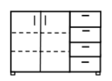

 | Stół | ST
Stół:  - Wymiary (szer. x głęb. x wys.): 80x80x75 cm.  - Stelaż stolika metalowy, wykonany z dwóch płotków z rury o średnicy 70 mm, połączonych ze sobą kształtownikiem stalowym o wymiarach min. 50x20 mm i belką skręcaną śrubami metrycznymi. Konstrukcja stalowa malowana proszkowo na kolor alu mat.  - Możliwość regulacji w zakresie min. ± 20 mm.  - W komplecie listwa odbojowa ścienna - 1 szt., o wymiarach min. 115x35 cm. |  | 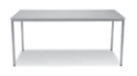

 | Szafka wisząca | SZW
Szafka wisząca:  - Dwudrzwiowa o wymiarach (szer. x gł. x wys.): 120x45x90 cm.  - Z pionową przegrodą dzielącą szafkę na dwie komory. Korpus, fronty, plecy wykonane z płyty grubości 18 mm, wieniec górny i dolny z płyty grubości 25 mm.  - Drzwi zamykane na zamek baskwilowy dwupunktowy.  - W każdej komorze regulowana półka o grubości 25 mm, dzieląca komory na dwie przestrzenie. |  | 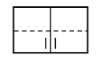

 | Szafka stojąca łazienkowa | SZS3
Szafka stojąca łazienkowa:  - Szafka stojąca jednodrzwiowa o wymiarach (szer. x głęb. x wys.): 40x40x120 cm.  - Korpus, fronty i plecy z płyty grubości 18 mm, wieniec górny i dolny z płyty grubości 25 mm. Top szafki pokryty warstwą HPL o grubości min. 0,6 mm.  - Szafa posiadająca stopki metalowe wys. 10 cm, o profilu 4x4 cm, malowane proszkowo na kolor alu z możliwością regulacji w zakresie min. 10 mm.  - Wewnątrz szafki dwie regulowane półki o grubości 18 mm dzielące komorę na 3 przestrzenie. |  | 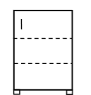

WYMAGANIA TECHNICZNO-EKSPLOATACYJNE, JAKOŚCIOWE I FUNKCJONALNE.
PROCEDURY ODBIORÓW I DOSTAW
Oferowane wyposażenie nowe, rok produkcji 2024/2025, nieuszkodzone, niebędące uprzednio przedmiotem ekspozycji i wystaw, wykonane profesjonalnie, z zachowaniem wysokiej jakości, estetyki i trwałości wykonania, dostarczone kompletne i w całości, po zamontowaniu gotowe do pracy zgodnie z przeznaczeniem. Wyposażenie dopuszczone do obrotu na terytorium RP, posiada wszelkie wymagane przez przepisy prawa aktualne świadectwa, certyfikaty, atesty, deklaracje zgodności (jeśli dotyczy) oraz spełnia wszelkie wymagane przez przepisy prawa wymogi w zakresie norm bezpieczeństwa obsługi.
MATERIAŁ
Meble wykonane z płyty wiórowej trzywarstwowej dwustronnie laminowanej o strukturze antyrefleksyjnej, o gęstości 650-690 kg/m³, w klasie higieniczności E1 (chyba że w szczegółowej specyfikacji asortymentowej podano inaczej). Wymagany pionowy układ słojów z zachowaniem rysunku dekoru płyty laminowanej.
KOLORYSTYKA MEBLI I WYPOSAŻENIA
Zastosowanie przy wykonaniu określonego zestawu (czy kompletu) mebli odpowiednich materiałów, które zapewnią: dobór kolorystyczny całości, symetrie rysunku drewna na elementach w danym komplecie, powtarzalność rysunku drewna w komplecie np. para drzwi. Struktura powierzchni i kolorystyka płyt, blatów oklein, akcesorii meblowych do ustalenia z Użytkownikiem po podpisaniu umowy z Zamawiającym.
POŁĄCZENIA KORPUSÓW MEBLI
Do połączeń korpusów mebli z płyty zastosować złącza mimośrodowe metalowe z niklowaną częścią zaciskową fi 15 oraz metalowo-tworzywową częścią rozprężną (chyba że w szczegółowej specyfikacji asortymentowej podano inaczej). Część rozprężna gwarantująca trwałość połączenia oraz szybkość montażu i demontażu bez uszczerbku dla trwałości (sztywności) wyrobów. Otwory widoczne po montażu mebli, łby śrub i wkrętów maskowane zaślepkami PCV w kolorze płyty meblowej (wyklucza się użycie zaślepek samoprzylepnych).
OKLEINA
Wszystkie wąskie krawędzie zabezpieczyć obrzeżem PCV/ABS o grubości 2 mm, bez żadnych wyrwań i nierówności. Krawędzie obrzeża zaokrąglone w taki sposób, by uzyskać idealny i gładki promień. Obrzeże PCV musi odzwierciedlać kolor i strukturę dekoru płyty laminowanej. Do klejenia obrzeży zastosować klej wodoodporny, który daje trwałą, cienką i elastyczną spoinę i podwyższa trwałość mebli.
ZAMKI
- Skrzydła drzwiowe zamykane na zamek baskwilowy 3-punktowy, chyba że w specyfikacji asortymentowej podano inaczej. Zamek baskwilowy wykonany ze stopu cynku z powłoką niklową, rygluje drzwi szafy w trzech punktach: góra i dół prętami wyposażonymi w zaczepy oraz pośrodku mebla ryglem zamka (przy szafie z podwójnymi drzwiami, blokowanie drugiego skrzydła za pomocą listwy przymykowej z krawędzią uszczelniającą). Listwa przymykowa do drzwi podwójnych wykonana z tworzywa sztucznego o współczynniku twardości min. 60 (według skali Shore'a).
- Montaż zamków wykonany w sposób profesjonalny (3-punktowe poprawne zamykanie skrzydeł drzwiowych, z poprawną likwidacją luzów i szczelin, z poprawnym montażem listwy przymykowej skrzydła drzwiowego i trzech punktów zamykowych, z pionowaniem i poziomowaniem skrzydeł drzwiowych).
W przypadku zamków baskwilowych dwupunktowych (ten sam materiał wykonania) należy również zachować profesjonalny, poprawny montaż z likwidacją luzów i poziomowaniem.
- Zamki kompletne wraz z niezbędnymi wszystkimi akcesoriami potrzebnymi do właściwego zamykania skrzydeł drzwiowych.
- W kontenerach zastosować zamki patentowe centralne z kluczem łamanym.
- W komplecie z zamkami dwa numerowane klucze o zmienności kombinacji 1:10000, z których jeden jest wykonany z „łamanym” uchwytem gwarantującym bezpieczeństwo użytkowania.

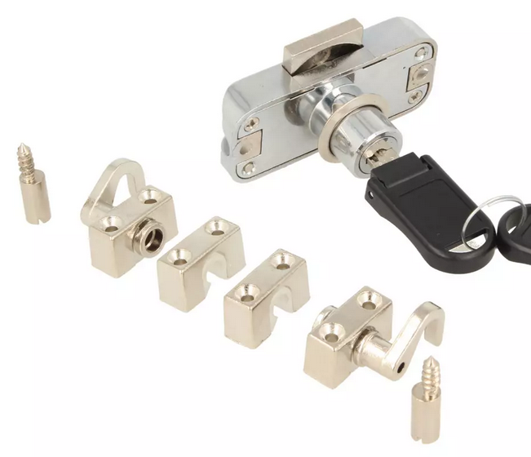 Przykładowa fotografia zamka baskwilowego trzypunktowego bez pręta.
ZAWIASY
- Wszystkie drzwi osadzone na samodomykających stalowych zawiasach clip top, z powłoką galwanizowaną, o kącie otwarcia co najmniej 110 stopni, z mechanizmem cichego domyku zintegrowanym w puszce zawiasu, zapewniające regulację we wszystkich płaszczyznach.
- Stalowe prowadniki (proste), mimośrodowa regulacja głębokości w zawiasie, prowadniki z mimośrodową regulacją wysokości, technika montażu clip (beznarzędziowe połączenie prowadnika z ramieniem zawiasu).
- Wytrzymałość min. 80 tys. cykli otwarcie – zamknięcie, gwarantujące długotrwały i bezawaryjny okres użytkowania. Atest potwierdzający wytrzymałość.
- Drzwi szaf i słupków aktowych i montować na zawiasach typu puszkowego w ilości 4 sztuk na skrzydło.
- We wszystkich meblach jednodrzwiowych (jeśli dotyczy) ostateczny kierunek otwierania drzwi do ustalenia z Użytkownikiem po podpisaniu umowy z Zamawiającym.
UCHWYTY
W meblach zastosować uchwyty metalowe aluminium lub satyna, 2-punktowe o rozstawie otworów min. 128 mm ÷ 160 mm i długości min. 130 mm ÷ 190 mm. Ostateczny rozstaw, głębokość, rodzaj, kształt i kolorystyka uchwytów do ustalenia z Użytkownikiem po podpisaniu umowy z Zamawiającym.
SZUFLADY I PROWADNICE
  - Wysokość szuflad dostosowana do wysokości frontów. Ilość szuflad określa specyfikacja asortymentowa.
  - Prowadnice dolnego mocowania, tandem, z cichym domykiem, pełnym wysuwem oraz blokadą skrajnego niekontrolowa-nego wysuwu, o obciążeniu dynamicznym min. 25 kg, montaż na sprzęgła. Atest potwierdzający wytrzymałość prowadnic na min. 50 tys. cykli.
  - Fronty szuflad wykonane z płyty laminowanej o grubości 18 mm
PÓŁKI
Meble wyposażone w półki o grubości 18 mm i 25 mm zgodnie ze specyfikacją asortymentową, oklejone na całym obwodzie, z możliwością regulacji wysokości, mocowane systemem zapadkowym uniemożliwiającym ich przypadkowe wysunięcie. Odległość między półkami pozwalająca na ustawienie segregatorów, zgodna z międzynarodowym standardem (chyba że w szczegółowej specyfikacji asortymentowej podano inaczej).
STOPKI, REGULATORY DO SZAF, SZAFEK, BIUREK
- W wieńcach dolnych szaf aktowych i szafek stojących zastosować stopki poziomujące o wzmocnionej obciążalności, wysokości 20 ÷ 30 mm i średnicy 45 - 50 mm, z możliwością regulacji od wewnątrz komór, w zakresie do min. 20 mm.
- W korpusach biurek zastosować regulatory wysokości w formie profilu lub stopki metalowej albo stopki tworzywowej o podwyższonej wytrzymałości, o średnicy i o wymiarach dopasowanych do grubości płyty korpusu biurka, z regulacją wysokości min. 20 mm.
- W zabudowie socjalnej szafki podblatowe postawione na nóżkach kuchennych o wysokości 8-10 cm, z regulacją wyso-kości, Szafki osłonięte cokołem plastikowym z uszczelką przeciwwilgociową (kolorystyka cokołu zgodna z linią kolorystyki mebli i akcesoriów meblowych).
- Nogi i/lub regulatory i/lub stopki wszystkich mebli posiadają elementy zapobiegające zarysowaniom powierzchni podłogi.
BIURKA
- Blaty biurek, dostawek, stołów i stolików wykonane z trójwarstwowej płyty wiórowej grubości 25 mm w klasie higieniczności E1 obustronnie melaminowanej pokrytej warstwą HPL o grubości min. 0,6 mm.
- Wykonawca uwzględni montaż min. 2 szt. przelotek plastikowych w blacie biurka.
- Biurka wyposażone w maskownice (blendy) wykonane z płyty wiórowej trzywarstwowej, dwustronnie laminowanej, o grubości 18 mm. Szerokość maskownicy (blendy) dopasowana do szerokości biurek. Blenda cofnięta o 5 cm w kierunku wnętrza biurka. Wysokość blendy min. 60 cm - ostateczna wysokość do ustalenia z Użytkownikiem po podpisaniu umowy z Zamawiającym.
PÓŁKA NA KLAWIATURĘ
Wsuwana półka na klawiaturę, wykonana z płyty wiórowej trzywarstwowej dwustronnie laminowanej o grubości 18 mm i wymiarach 70 x 40 cm, mocowana na regulowanych wspornikach stalowych, prowadnice kulkowe.
LISTWY ODBOJOWE ŚCIENNE (ODBOJNICE)
Listwy odbojowe ścienne wykonane z płyty wiórowej trzywarstwowej dwustronnie laminowanej o grubości 18 mm, o gęstości 650 - 690 kg/m³, w klasie higieniczności E1. Wąskie krawędzie oklejone obrzeżem PCV o grubości 2 mm. Otwory widoczne po montażu maskowane zaślepkami PCV w kolorze płyty meblowej (wyklucza się użycie zaślepek samoprzylepnych). Wymiary według specyfikacji asortymentowej.
Uwaga: Montaż odbojnic wykonać po ustawieniu biurek, dostawek i foteli w pomieszczeniach. Kolorystyka, układ słojów odbojnic oraz ostateczne wymiary i dokładne miejsce montażu odbojnic do uzgodnienia z Użytkownikiem.
SZKICE / RYSUNKI MEBLI
Przedstawione przez Zamawiającego szkice / rysunki / fotografie, rzuty mebli należy traktować jako poglądowe. Wymagany pomiar pomieszczeń z natury na wyposażanym obiekcie w czasie wizji lokalnej po podpisaniu umowy z Zamawiającym.
USTALENIA Z ZAMAWIAJĄCYM (PO PODPISANIU UMOWY)
- Wykonawca dokona wizji lokalnej wyposażanego obiektu, sprawdzając wymiary wszystkich pomieszczeń oraz dokona szczegółowych uzgodnień z Użytkownikiem w zakresie wymiarów i wykonania mebli oraz w razie potrzeby doradzi najlepsze wykonanie i wprowadzi konstruktywne poprawki.
- Termin przeprowadzenia wizji lokalnej Wykonawca ustali z Użytkownikiem oraz z pracownikiem Działu Zaopatrzenia odpowiedzialnym za realizację umowy.
- Wszystkie ustalenia z wizji lokalnej będą potwierdzone podpisanym przez wszystkie strony protokołem uzgodnieniowym, a wszelkie późniejsze (ewentualne) zmiany ustaleń dotyczące wykonania mebli wymagają formy pisemnej.
- Wykonawca uzgodni z Użytkownikiem między innymi:
- Wymiary mebli z płyty.
- Strukturę powierzchni i kolorystykę płyt, blatów oklein.
- Ostateczny pionowy lub poziomy układ słojów z zachowaniem rysunku dekoru płyty laminowanej.
- Ilość mebli, które należy połączyć (skręcić) ze sobą na stałe.
- Ostateczne ustawienie mebli.
- Promień i wzór wycięcia blatów biurek i dostawek (jeśli dotyczy).
- Rodzaj, kształt, rozmiar i kolorystykę uchwytów.
- Kierunek otwierania drzwi we wszystkich meblach jednodrzwiowych (jeśli dotyczy).
- Ostateczną odległość między półkami w szafach, szafkach i zabudowach.
- Miejsce montażu paneli wieszakowych oraz wysokość mocowania półki i wieszaków na panelu (jeśli dotyczy).
- Miejsce montażu półek na klawiaturę (jeśli dotyczy).
- Ostateczną wysokość blendy w biurkach.
- Kolorystykę, układ słojów oraz ostateczne wymiary i miejsce montażu odbojnic ściennych.
- Ostateczną ilość i miejsce montażu przelotek w blatach po końcowym ustawieniu mebli w danym pomieszczeniu.
- Ostateczne miejsce i wysokość montażu drążka na wieszaki.
- Kolorystykę tapicerek i stelaży (nóg).
- Wszystkie szczegóły wykonania dostarczanego wyposażenia nieokreślone w opisie przedmiotu zamówienia lub w razie wątpliwości co do ich interpretacji przez Zamawiającego lub Wykonawcę.

- W trakcie szczegółowych uzgodnień z Bezpośrednim Użytkownikiem Wykonawca przedstawi między innymi:
- Wzorniki kolorów płyt min. 5 producentów.
- Wzorniki tapicerek.
- Próbki akcesoriów meblowych (zawiasy, prowadnice, zamki, uchwyty itp.)
- Materiały katalogowe wyposażenia meblowego, pozwalające Użytkownikowi wspólnie z Wykonawcą dokonać ostatecznego właściwego wyboru w zakresie kolorystyki, kształtów, wymiarów i rodzaju wyposażenia.
Wymagania Zamawiającego zgłoszone w ramach w/w zakresu ustaleń Wykonawca będzie zobowiązany uwzględnić w trakcie realizacji przedmiotu zamówienia.
MONTAŻ MEBLI
- Przy montażu końcowym wszystkie dostarczone meble wypoziomowane oraz tam, gdzie jest to konieczne, zabezpieczone przed przesunięciami i wywróceniem.
- Poszczególne elementy: szafy, szafki wiszące w zabudowie skręcone między sobą. Słupki aktowe i nadstawki dodatkowo przytwierdzone do ścian (jeśli dotyczy).
- Przy produkcji i montażu mebli Wykonawca uwzględni istniejące: włączniki, wypusty oświetleniowe oraz gniazda elektryczne ścienne i puszki podłogowe, tak by ich nie zastawiać lub nie zakryć meblami, co uniemożliwi korzystanie z nich lub podłączenie osprzętu elektrycznego.
Dostawa przedmiotu zamówienia wraz z transportem, rozładunkiem, wniesieniem do wskazanych pomieszczeń, zamontowaniem, dostarczeniem instrukcji stanowiskowej i jej wdrożeniem, serwisowaniem oraz gwarancją będzie zrealizo-wana staraniem i na koszt Wykonawcy. Wyklucza się angażowanie pracowników UMB do czynności rozładunku lub wnoszenia przedmiotu zamówienia. Również w sytuacji, gdy Wykonawca będzie realizował dostawę przy pomocy firmy kurierskiej, transport, rozładunek, wniesienie do wskazanych pomieszczeń, zamontowanie oraz ustawienie w pomieszczeniach wskazanych przez Użytkownika, należy do Wykonawcy. Wyklucza się również zostawianie dostarczanych przedmiotów zamówienia przed budynkiem lub w miejscu innym niż docelowe (pomieszczeniem docelowym jest to, w którym wyposażenie będzie użytkowane).
Zamawiający nie ponosi odpowiedzialności za ryzyko utraty lub uszkodzenia przedmiotu zamówienia dostarczonego i pozo-stawionego w pomieszczeniu / pomieszczeniach lub na terenie Użytkownika / Zamawiającego przed podpisaniem bezusterkowego protokołu odbioru. Z chwilą podpisania bezusterkowego protokołu odbioru na Zamawiającego przechodzi ryzyko utraty lub uszkodzenia przedmiotu zamówienia.
Do Wykonawcy należy uprzątnięcie (zabranie ze sobą) opakowań i innych materiałów (palet, kartonów, folii itp.) po dostarczonym wyposażeniu z pomieszczeń, do których dostarczono wyposażenie oraz z wszystkich innych pomieszczeń i miejsc, w których znajdowałyby się powyższe opakowania lub materiały. W/w pomieszczenia Wykonawca zobowiązany jest pozostawić czyste.
Dostarczany przedmiot zamówienia powinien być zabezpieczony przed wpływem szkodliwych czynników zewnętrznych i atmosferycznych.
Dostarczony przedmiot zamówienia gotowy do użytkowania. Przedmiot zmówienia uszkodzony, brudny, niekompletny, o wymiarach innych niż ustalone z Zamawiającym - nie będzie przyjęty i będzie uważany przez Zamawiającego jako niegotowy do użytkowania, co skutkuje niemożliwością podpisania protokołu odbioru.
Wszelkie uszkodzenia mienia Zamawiającego powstałe z winy Wykonawcy podczas wykonywania czynności związanych z dostawą i montażem przedmiotu zamówienia Wykonawca usunie we własnym zakresie i na własny koszt przed podpisaniem protokołu odbioru.
Wykonawca jest zobowiązany powiadomić Zamawiającego (osobę odpowiedzialną za realizację dostawy tj. wskazaną w umowie) nie później niż na 2 dni przed dniem dostarczenia przedmiotu zamówienia.

 | WYMAGANIA OGÓLNE
Lp. |  | OPIS WYMAGAŃ
Termin realizacji przedmiotu zamówienia – do 49 dni od daty podpisania umowy. Zamawiający zastrzega sobie prawo zmiany terminu realizacji przedmiotu zamówienia w sytuacji:
- Przyczyn zewnętrznych niezależnych od Zamawiającego oraz Wykonawcy, skutkujących niemożliwością dokonania montażu przedmiotu zamówienia.
 |  | Wymagane warunki gwarancji - minimum 36 miesięcy. WARUNEK OCENIANY - ostateczna ilość miesięcy gwarancji będzie podana przez Wykonawcę w załączniku do swz „Tabela oceny okresu gwarancji”.
 |  | Wszystkie koszty związane z wykonywaniem gwarancji, w tym koszty części zamiennych oraz praca i dojazd zespołu serwisowego w okresie gwarancyjnym obciążają Wykonawcę. Gwarancją nie są objęte uszkodzenia i wady wynikłe na skutek: eksploatacji przedmiotu zamówienia przez Użytkownika niezgodnej z przeznaczeniem, niestosowania się do instrukcji obsługi, uszkodzeń powstałych z winy Użytkownika lub osoby trzeciej i wywołanych nimi wad, samowolnych napraw lub przeróbek oraz uszkodzenia spowodowane zdarzeniami losowymi, np. pożar, powódź, zalanie.
 |  | Dostępność części zamiennych wyposażenia przez okres min. 6 lat od początku okresu gwarancji.
 |  | Czas rozpoczęcia naprawy przedmiotu zamówienia przez serwis gwarancyjny - maksimum w ciągu 5 dni od potwierdzonego zgłoszenia usterki e-mailem.
 |  | Termin usunięcia wad i uszkodzeń przedmiotu zamówienia - maksimum 14 dni liczonych od dnia przystąpienia do naprawy.
Dokumenty składające się na ofertę:
- Certyfikat lub atest potwierdzający wytrzymałość zawiasów na min. 80 tys. cykli otwarcie - zamknięcie.
- Certyfikat lub atest potwierdzający wytrzymałość prowadnic na min. 50 tys. cykli.
- Atesty higieniczne na: płytę meblową, blaty, obrzeże, potwierdzające klasę higieniczności E1.
- Dotyczy krzesła K:
- Atest Badań Wytrzymałościowych potwierdzający maksymalne dopuszczalne obciążenie.
- Dokumenty potwierdzające parametry i właściwości tapicerki.
- Dotyczy ławki tapicerowanej ŁAW:
- Dokumenty potwierdzające parametry i właściwości tapicerki.
- Dotyczy baterii kuchennej:
- Deklarację zgodności.
- Aktualne materiały informacyjne: karty katalogowe i/lub foldery i/lub inne dokumenty dotyczące wymaganych parametrów: biurka regulowanego elektrycznie BRE, krzesła K, ławki tapicerowanej ŁAW, zlewozmywaka, baterii stojącej kuchennej, zlewozmywaka, chłodziarki podblatowej CHŁ.
- UWAGI:
- Zamawiający nie wymaga potwierdzenia w materiałach informacyjnych wszystkich parametrów wymienionych sprzętów w punkcie 7g), które to parametry są wymagane w opisie przedmiotu zamówienia. Materiały informacyjne muszą jednak zawierać: nazwę produktu, jego typ/model, nazwę producenta, aktualne parametry techniczne (łącznie z wymiarami) oraz fotografię i/lub rysunek oferowanego produktu.
- Materiały informacyjne powinny mieć charakter powszechny i ogólnodostępny i nie stanowić materiałów wytworzonych na potrzeby niniejszego postępowania. Opis oferowanych produktów w materiałach informacyjnych nie może polegać na skopiowaniu treści opisu wyposażenia z tabeli opisu przedmiotu zamówienia. Kopiowanie przez Wykonawcę treści opisu przedmiotu zamówienia z granicznymi i gwarantowanymi parametrami technicznymi bez przedstawienia opisu wynikającego z parametrów i cech wyrobu oferowanego, będzie traktowane jako niezgodność z wymaganiami Zamawiającego, która uniemożliwia dokonanie prawidłowej oceny zgodności oferowanych produktów z wymaganiami zawartymi w SWZ. Zakres i rodzaj podanych informacji powinien jednoznacznie definiować oferowany wyrób.
- Wskazane jest oznaczenie załączonych dokumentów informacyjnych w celu właściwej identyfikacji przez Zamawiającego (wskazany numer dokumentu i informacja, którego wyposażenia dotyczy).
Wraz z dostawą Wykonawca dostarczy:
- Instrukcję obsługi biurka regulowanego elektrycznie B1.
- Deklarację zgodności chłodziarki podblatowej CHŁ.
- Deklarację środowiskową EPD lub równoważną, oraz dokument potwierdzający oznakowanie znakiem Water Label lub równoważnym - dotyczy baterii kuchennej.
UWAGA: Warunkiem podpisania protokołu odbioru jest dostarczenie wszystkich kompletnych w/w dokumentów wraz
z dostawą przedmiotu zamówienia.

 | ROZMIESZCZENIE WYPOSAŻENIA MEBLOWEGO
Lp. | Numer pokoju | Symbol | Ilość  szt.
Lp. | Nazwa wyposażenia | Symbol | Ilość  szt.
 | Pomieszczenie biurowe nr 1
 | Biurko z dostawką P | B1 | 1
 | Biurko regulowane elektrycznie | BRE | 1
 | Kontener mobilny | KON | 1
 | Słupek aktowy | SŁA | 1
 | Szafa aktowa | SZA1 | 1
 | Pomieszczenie biurowe nr 2
 | Biurko z dostawką P | B1 | 1
 | Biurko z dostawką L | B2 | 1
 | Szafa aktowa | SZA2 | 2
 | Pomieszczenie biurowe nr 3
 | Biurko | B3 | 1
 | Szafa aktowa | SZA1 | 1
 | Stolik okolicznościowy | STO | 1
 | Krzesło | K | 3
 | Pomieszczenie biurowe nr 4
 | Biurko z dostawką P | B1 | 1
 | Biurko z dostawką L | B2 | 1
 | Szafa aktowa | SZA2 | 2
 | Szafka stojąca | SZS1 | 1
 | Wiatrołap
 | Panel z wieszakami | PW | 1
 | Korytarz główny
 | Ławka tapicerowana | ŁAW | 1
 | Zabudowa garderobiana | ZABG | 1
 | Korytarz z aneksem socjalnym
 | Zabudowa socjalna | ZABS | 1
 | Chłodziarka podblatowa | CHŁ | 1
 | Szafka stojąca | SZS2 | 1
 | Stół | ST | 1
 | Szafka wisząca | SZW | 1
 | Toaleta
 | Szafka stojąca łazienkowa | SZS3 | 1

Nazwa, adres, nr tel./fax serwisu gwarancyjnego) ^{*)} ……………….……………..……………………………………………………….....…………

Oświadczam, że zaoferowany przez reprezentowanego przeze mnie Wykonawcę przedmiot zamówienia spełnia wszystkie wymagania techniczno-eksploatacyjne, jakościowe i funkcjonalne przedstawione w opisie przedmiotu zamówienia oraz wszystkie pozostałe wymagania wymienione w specyfikacji warunków zamówienia i w załącznikach do niej.

podpis
^{*)} Wypełnia Wykonawca

Załącznik nr 4 do SWZ

TABELA ocenY OKRESU GWARANCJI

W ZAKRESIE DOSTAWY WRAZ Z TRANSPORTEM, ROZŁADUNKIEM, WNIESIENIEM, ZAMONTOWANIEM, DOSTARCZENIEM INSTRUKCJI STANOWISKOWEJ I JEJ WDROŻENIEM, SERWISOWANIEM ORAZ GWARANCJĄ
ZESTAW MEBLI DO BIURA TRANSFERU TECHNOLOGII UNIWERSYTETU MEDYCZNEGO W BIAŁYMSTOKU

Wymagany okres gwarancji | Warunki  oferowane^{*)}
Okres gwarancji na przedmiot zamówienia wynosi minimum 36 miesięcy. Okres punktowany od: 36 miesięcy do 48 miesięcy.
Uwagi:
- Długość okresu gwarancji musi zostać określona w pełnych miesiącach (w zakresie od 36 miesięcy do 48 miesięcy).
- W przypadku, gdy Wykonawca:
- nie wpisze żadnego okresu gwarancji, Zamawiający przyjmie, że Wykonawca udziela minimalnego okresu gwarancji.
- wpisze okres gwarancji w niepełnych miesiącach, Zamawiający do obliczeń w zakresie kryterium "Okres gwarancji" przyjmie okres, dokonując zaokrąglenia w dół.
- wpisze okres gwarancji krótszy niż minimalny - Zamawiający odrzuci ofertę jako niezgodną z SWZ.
- Ocenie nie podlega gwarancja na:
- Krzesło K, ławkę tapicerowaną ŁAW, chłodziarkę podblatową CHŁ. Gwarancja na wymienione sprzęty wynosi 36 miesięcy.
- Biurko regulowane elektrycznie BRE, baterię kuchenną. Gwarancja na wymienione sprzęty wynosi 60 miesięcy.
- Zlewozmywak. Gwarancja na zlewozmywak wynosi 15 lat.

podpis
^{*)} Wypełnia Wykonawca

